會場入口資訊

會場入口處：仁愛路與忠孝東路216巷交界口 (國泰人壽大樓側門)(7-11斜對角)
會場地址：台北市大安區仁愛路296號B1(國際會議廳)
注意：
不是在國泰醫院裡面舉辦，是在國泰人壽大樓
入口在仁愛路跟216巷街口(不是國泰人壽大樓入口)
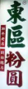




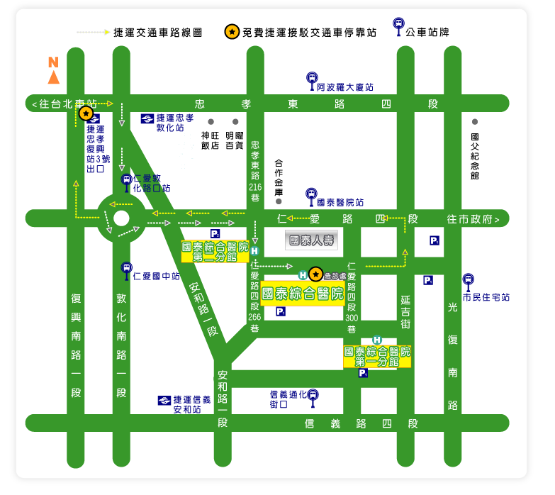
交通資訊：
開車：1.可停入口處旁之福安紀念館(立體停車場)
2.國泰醫院後方停車場
捷運：可搭至忠孝敦化站(3號出口步行至燦坤216巷右轉，到仁愛路(約10分鐘))
公車：263、226(副)、902、261、311(藍)、651、235(藍)、663 (國泰醫院下車)

